Nama : Jason William Santono

NIM : 2602060533

1. Home Page

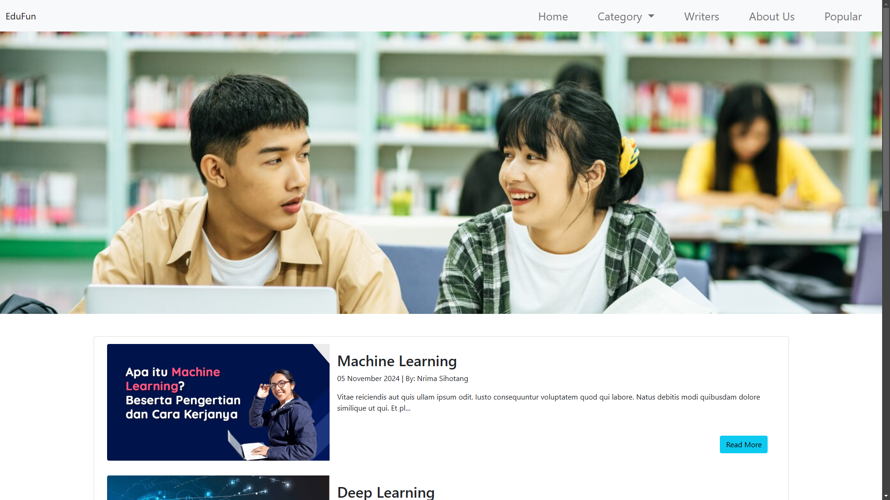

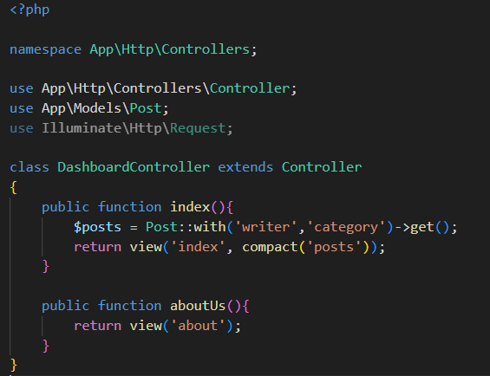

Ini adalah tampilan home page dan controller home page. Dashboard Controller mengatur home dan about Us page. Dikarenakan About Us page tidak mengambil data apapun dan hanya berbentuk tampilan. Di sini saya mengambil data semua post untuk nantinya ditampilkan di front end blade.

1. Category Page

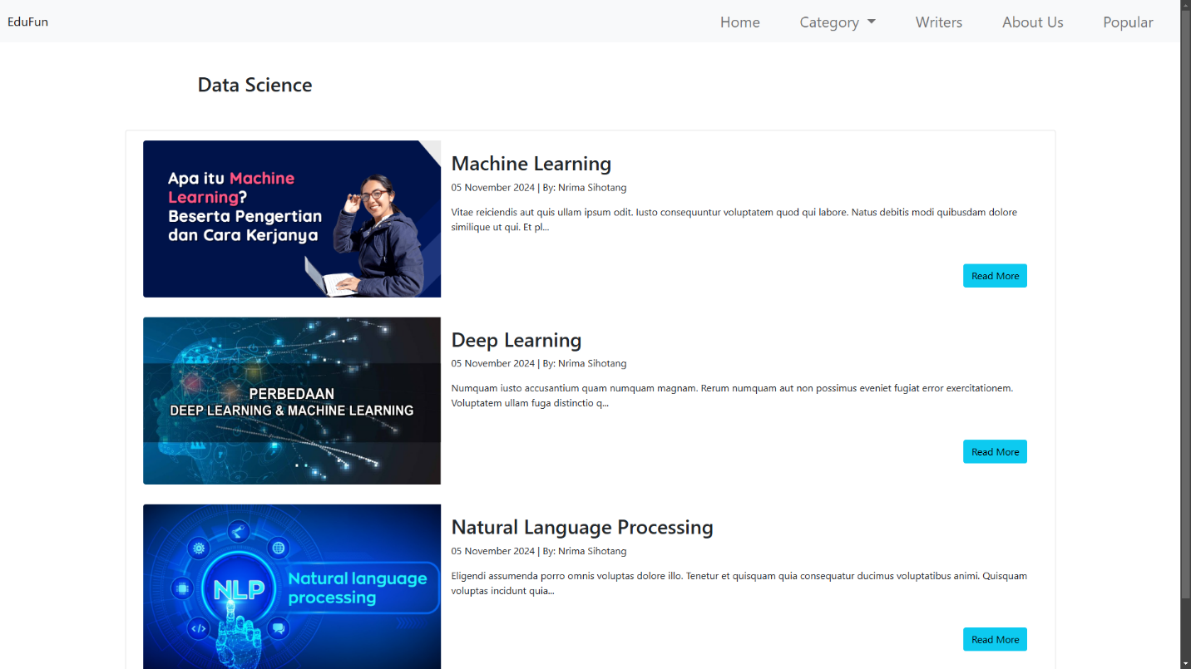

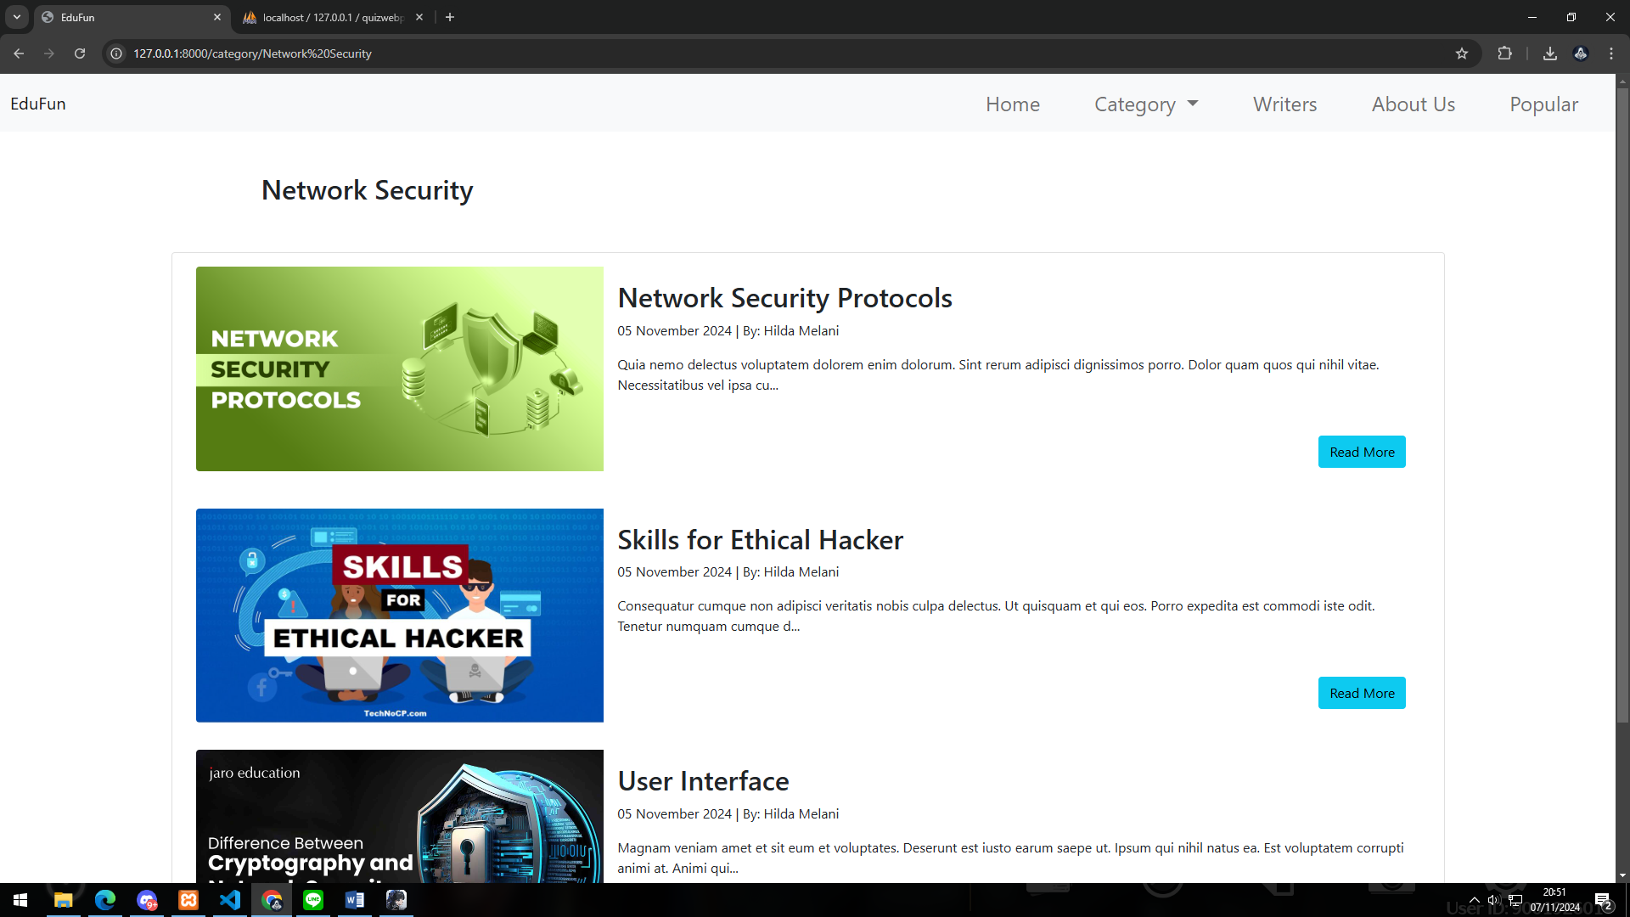

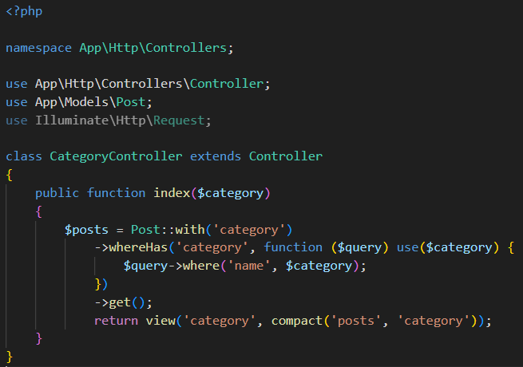

Category page ini terbagi 2, sesuai masing masing category. Karena itu, ketika ingin akses bagian category, membutuhkan parameter yang berisi category yang dipilih. Antara Data Science atau Network Security. Setelah itu, mendapatkan validasi saat mengambil data agar post yg keluar sesuai dengan category.

1. Writers Page

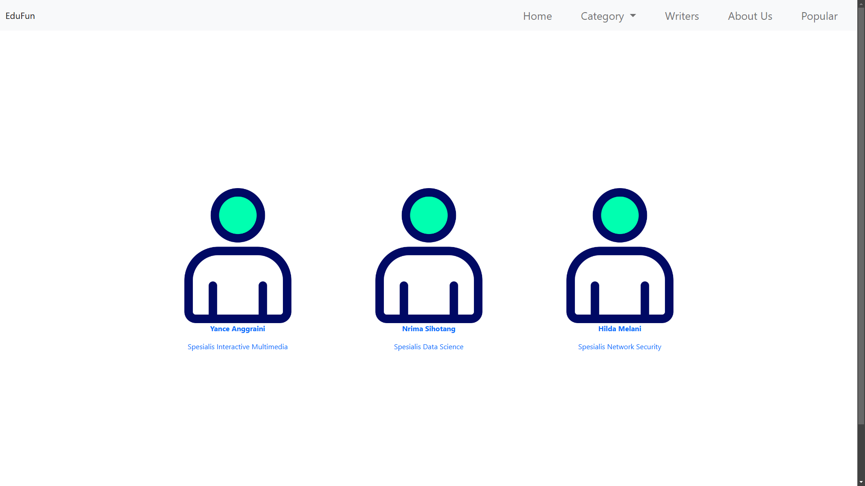

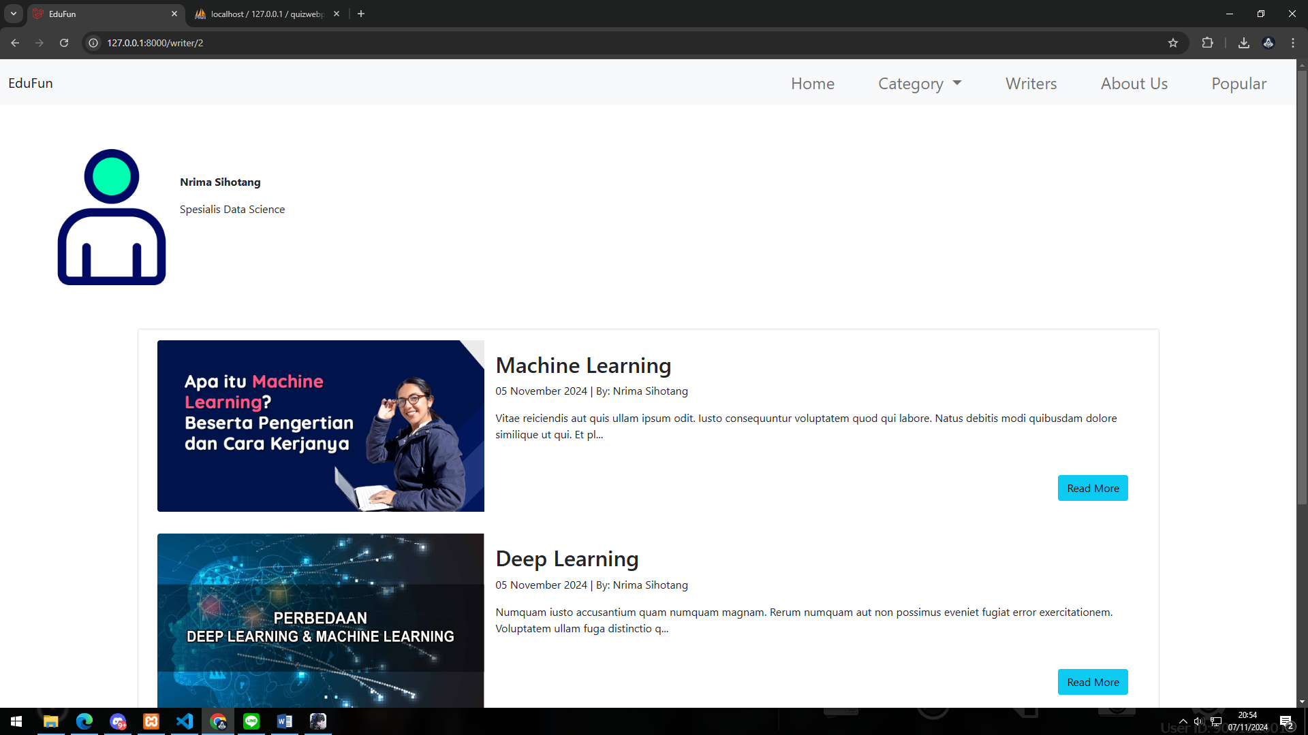

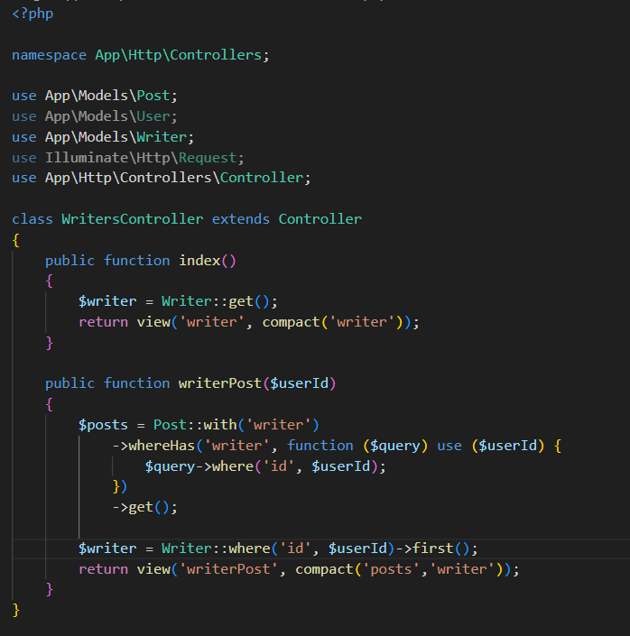

Writers page ini menampilkan semua writer yang ada. Ketika writer ini dipencet, nanti kita akan dibawa ke page Writers Post. Di page ini, kita dapat melihat seluruh hasil karya writer yang sudah di post.

1. About Us Page

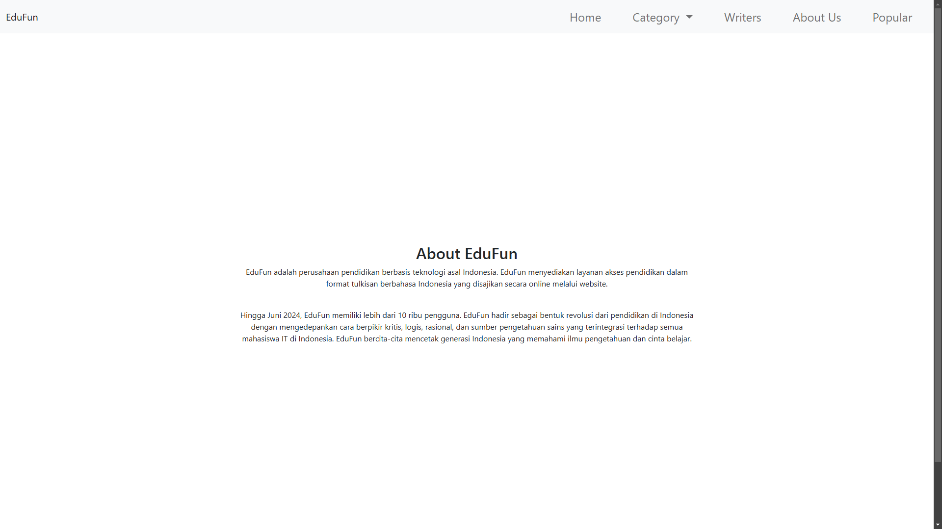

Pada page ini hanya berisi tentang website EduFun.

1. Popular Page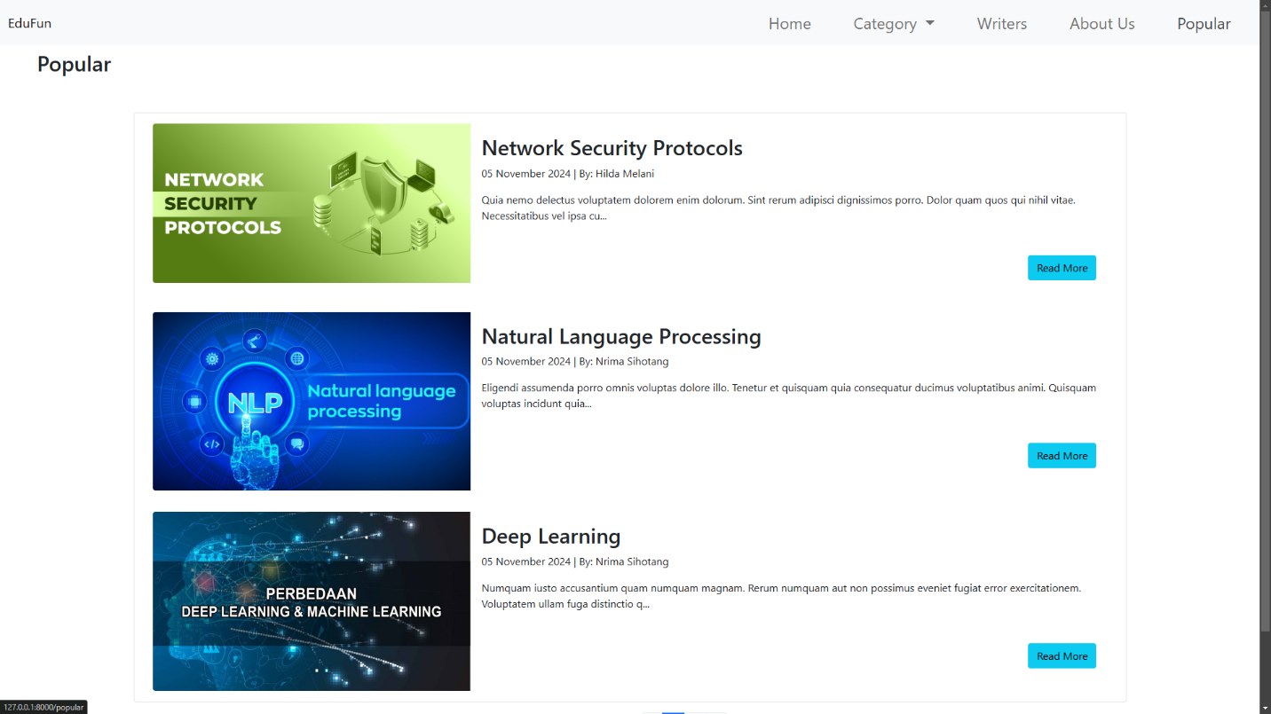

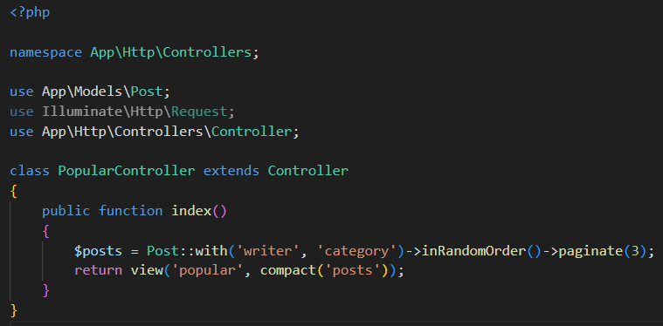

Pada page popular, kita dapat melihat post mana saja yg sedan popular, tapi karena tidak ada algortima yang mendukung, saya buat random keluarnya. Di sini juga menggunakan pagination, per page hanya menampilkan 3 post dari total 6 post.

1. Post Detail page

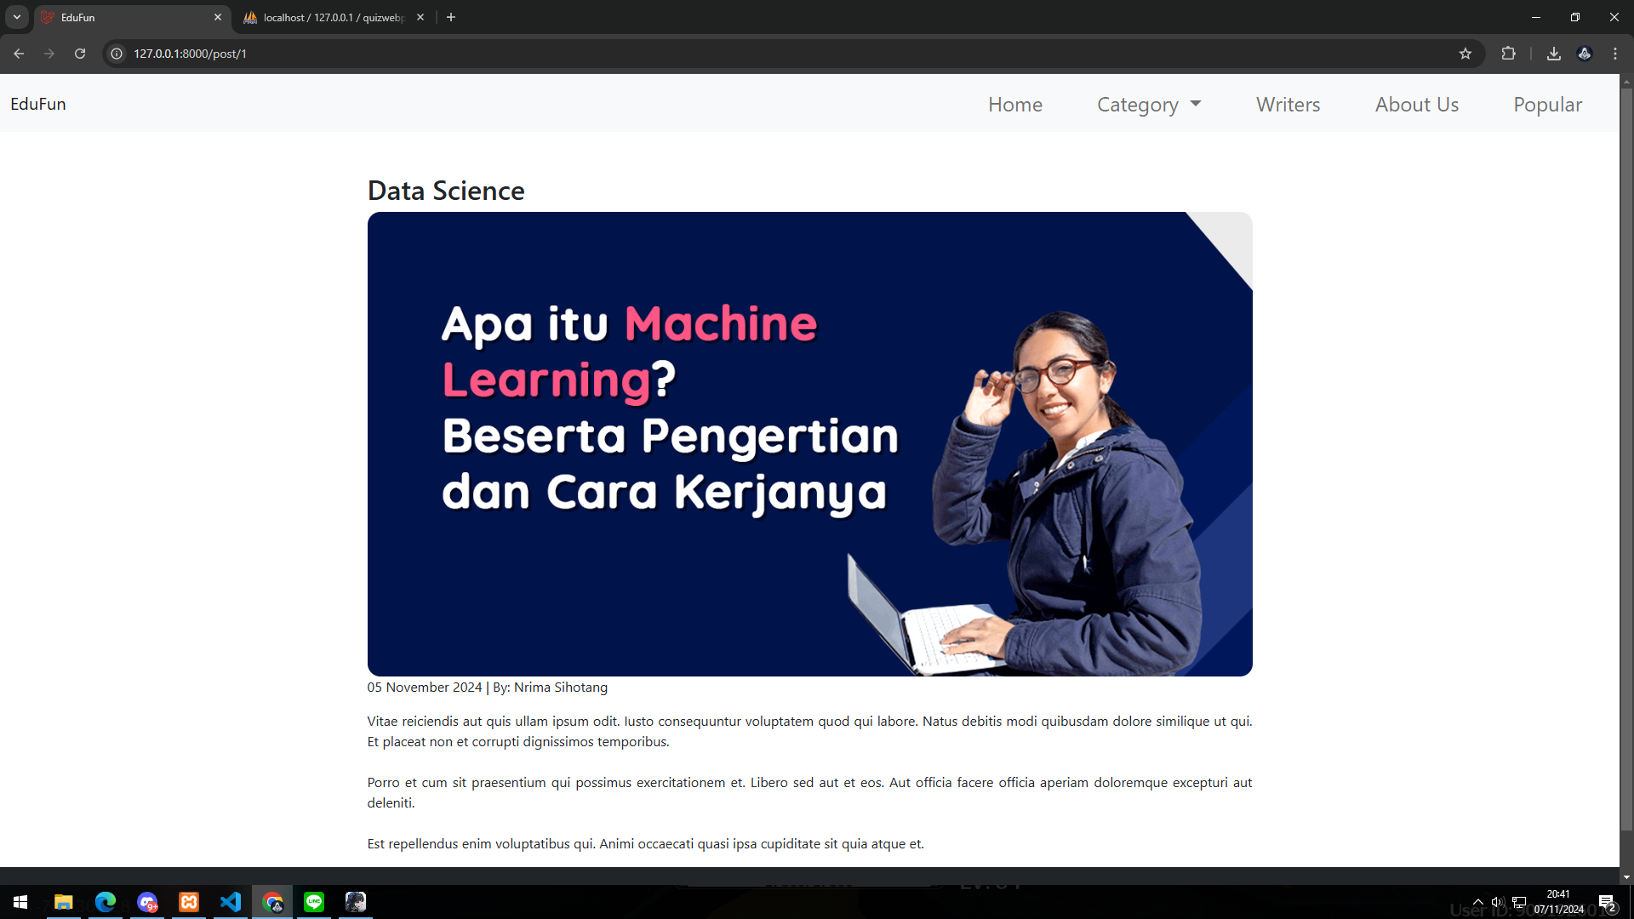

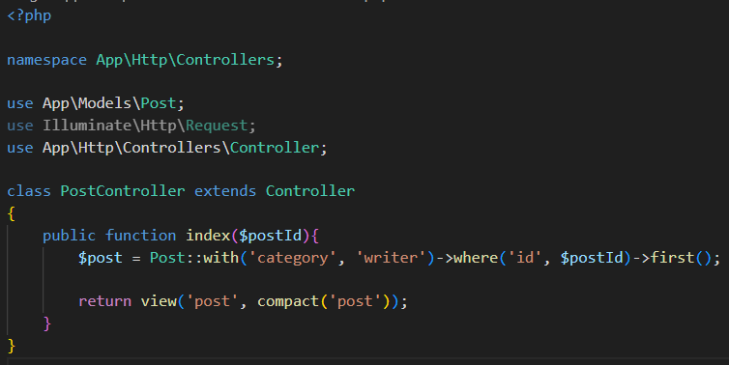

Ketika salah satu post dipencet read more nya, nanti akan ditampilkan detail dari sebuah post.

1. Routing

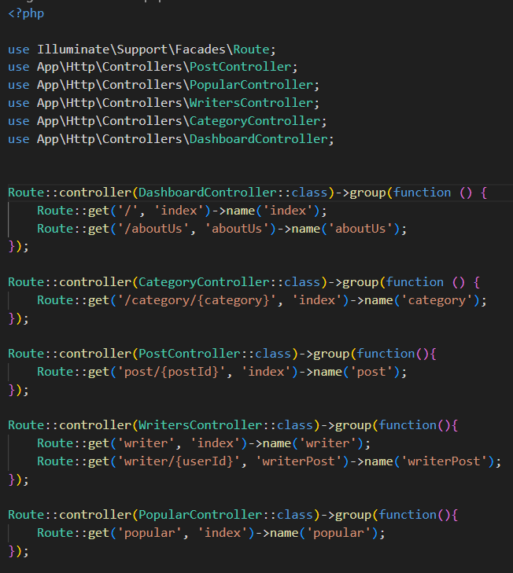

Ini adalah routing website saya.